Государственное бюджетное общеобразовательное учреждение города Москвы "Школа № 1505 "Преображенская"

Исследовательский проект
РАСПРОСТРАНЕНИЕ ТРУТОВИКОВ В ИССЛЕДУЕМЫХ ОБЛАСТЯХ

Автор: Попов Макар Максимович,
8 «А» класс
Консультант: Шалимова Е.Г.
Занимаемая должность: учитель биологии
г. Москва
2021
Содержание
Введение……………………………………………………………………………3-4
- Морфология трутовиков……………………………………………………...5
- Биоразнообразие трутовиков…………………………………………………6
2.1 Биоразнообразие трутовиков в парке Сокольники……………………..7
2.2 Биоразнообразие трутовиков в Московском…………………………...8
3. Значение трутовиков…………………………………………………………..9
3.1 Польза трутовиков для природы и человека…………………………..10
3.2 Вред трутовиков для природы и человека……………………………..11
3.3 Использование трутовиков в медицинских целях………………...12-13
4. Зависимость распространения трутовиков от хим. обработки………...14-15
5. Зависимость распространения трутовиков от вида дерева………………...16
5.1 Деревья, на которых паразитируют трутовики в парке Сокольники...17
5.2 Деревья, на которых паразитируют трутовики в Московском…...18-19
6. Зависимость распространения трутовиков от возраста дерева…………...20
7. Зависимость распространения трутовиков от деятельности человека…...21
8. Паразитирование трутовиков на деревьях с отсутствующей частью ветвей……………………………………………………………………………......22
9. Заключение……………………………………………………………….23-24
10. Список используемой литературы………………………………………..25
11. Примечание 1…………………………………………………………...26-29
12. Примечание 2……………………………………………………………….30
13. Примечание 3……………………………………………………………….31

ВВЕДЕНИЕ
Актуальность темы исследования. Вопрос экологии произрастания трутовиков на деревьях очень важен для сохранения растительного покрова в облагороженных местах, поэтому выбранная мной тема исследования, надеюсь, будет актуальна и полезна для многих.
Проблема. Трутовики являются паразитическими грибами и поселяются на деревьях в садах, парках, культурных насаждениях. В лесах они участвуют в цепях питания, но в таких местах, как культурные насаждения, важно сохранить деревья здоровыми. Поэтому я задался целью понять, как решается этот вопрос в парке Сокольники и сравнить результаты с населенным пунктом Московский.
Объект исследования: трутовики
Предмет исследования: экология трутовиков и способы борьбы с ними
Цель работы. Изучить экологию трутовиков на деревьях и способы борьбы с ними в парке Сокольники, населенном пункте Московский, а также факторы, влияющие на их распространение.
Задачи:
- Выдвинуть гипотезу о распространении трутовиков, доказать или опровергнуть ее.
- Изучить биологию трутовиков в парке Сокольники, в населенном пункте Московский.
- Выяснить методы борьбы с трутовиками в парке Сокольники.
- Понять, от чего зависит их появление и рост, на каких видах деревьев в большинстве случаев растут, каков их возраст и т. д.
- Составить отчет об исследовании.
Гипотеза: распространение трутовиков зависит от химической обработки, вида дерева и его возраста.
Основные этапы работы:
- Сбор информации о трутовиках.
- Исследование пораженных трутовиками деревьев в парке Сокольники, населенном пункте Московский и изучение способов борьбы с грибами.
- Выведение гипотезы о распространении трутовиков.
- Написание исследования и доказательство/опровержение гипотезы
Методы исследования: аналитический, маршрутно-визуальный, описательный, эмпирический (наблюдение, визуальная фотофиксация).
География проекта: парк Сокольники (Россия, г. Москва, Восточный округ, улица Олений Вал, «Природно-исторический парк Сокольники») и населенный пункт Московский (Россия, новая Москва, Киевское шоссе, расположен в 24 километрах к юго-западу от столицы России).
Научная новизна исследования: данная работа является первой обобщающей работой по изучению трутовиков на территории исследуемых мной экосистем. В ней приводится основная информация о трутовых грибах, влиянии на их распространение различных факторов, основные виды трутовиков и т. д., которой может воспользоваться интересующийся человек.
Практическая значимость работы заключается в ее использовании на уроках биологии как справочный материал. С ней также может ознакомиться человек, интересующийся темой моего исследования. Результаты моей работы могут быть использованы дирекцией парка Сокольники для дальнейшей борьбы с найденными мной трутовиками.

- Морфология трутовиков

Трутовики – паразитические грибы, относящиеся к классу Базидиомицетов.
Трутовики развиваются обычно на деревьях, реже на почве, и потребляют готовые органические вещества. Эти грибы могут расти на любой высоте ствола дерева. Питание трутовых грибов зависит от свойств субстрата или физиологического состояния хозяина, а также от окружающей среды. Распространение трутовых грибов в природных условиях определяется рядом факторов, о которых пойдет речь в моем исследовании.
Строение трутовика можно разделить на два отдела: плодовое тело и мицелий (вегетативное тело гриба), которые образованы тонкими бесцветными нитями (гифами).
Плодовые тела трутовиков могут быть распростёртыми, сидячими или шляпконожечными, копытообразной формы, расположенные на поверхности деревьев, с консистенцией мякоти от мясистой до жёсткой. На их нижней стороне расположены трубочки, в которых развиваются споры.
Сверху плодовое тело покрыто коркой или кожицей. Иногда поверхность лишена кутикулы и бывает морщинистой, бороздчатой, что связано с неравномерным ростом плодового тела.
Окраска верхней и нижней поверхности плодовых тел трутовых грибов весьма разнообразна. Цвет ткани поперечного разреза отличается по окраске от поверхности.
Мицелий осуществляет жизнедеятельность в древесине как мертвых, так и живых стволов, пней, корней, а иногда и в ветвях. Трутовики распространяются в субстрате и питаются с помощью вегетативного тела.

- Биоразнообразие трутовиков

На данный момент известно около 1,5 тысяч видов трутовиков. Представитель каждого вида трутовых грибов имеет индивидуальные окрас, строение и особенности.
Исследовав виды трутовиков в исследуемых мной областях и проанализировав их признаки, с помощью атласа-определителя я отнес найденные трутовики к соответствующим видам.
Основные виды грибов на наблюдаемых мной территориях:
трутовик настоящий;
трутовик ложный;
трутовик серно-желтый;
трутовик березовый;
трутовик окаймленный;
трутовик майский;
трутовик лиственничный и многие другие (см. приложение 1)

  - Биоразнообразие трутовиков в парке Сокольники

Я исследовал экологию трутовиков в двух областях: в парке Сокольники и населенном пункте Московский, находящиеся на расстоянии приблизительно 40 км друг от друга.
Совершив действия, упомянутые выше, я сделал вывод, что самыми распространенными видами трутовиков в парке Сокольники являются:
трутовик настоящий;
трутовик серно-желтый;
трутовик лакированный/ феолус Швейница (нельзя точно определить вид трутовика из-за состояния плодового тела);
трутовик березовый;
трутовик майский.
Виды трутовиков, встречающиеся реже:
тиромицес белоснежный;
пикнопореллус блестящий;
трутовик гартига (см. приложение 1)
Проанализировав состояние обнаруженных мной грибов, я заметил, что большинство трутовиков находятся на стадии высыхания и прекращения жизнедеятельности (см. приложение 1). Возможные причины: применение хим. препаратов для профилактики деревьев и борьбы с вредителями; отсутствие ухода или влияние человека на растительный покров.

2.2 Биоразнообразие трутовиков в населенном пункте Московский

Сверившись с атласом-определителем, я заключил, что самые распространенные виды трутовиков в данной области:
трутовик окаймленный;
трутовик настоящий;
трутовик березовый;
трутовик лиственничный (см. приложение 1);
Среди них преобладает трутовик окаймленный. Использовав данные из Интернета, я нашел некоторые интересные особенности этого гриба, а именно: он образует большое количество спор, из-за чего распространяется на большие территории, имеет устойчивость к негативным условиям окружающей среды и к защите деревьев от вредителей. Данный вид в исследуемой области паразитирует исключительно на березах. Значит, он видоспецифичен. Я могу сделать этот вывод из-за большого количества экземпляров грибов этого вида на данной территории. Трутовики других видов встречались в единичных количествах, вследствие чего нельзя судить об их видоспецифичности.
Я пронаблюдал большее количество трутовиков в Московском, чем в парке Сокольники. Вероятно, в населенном пункте не проводится хим. обработка, которая приводит к сокращению биоразнообразия видов трутовиков в обрабатываемой области и их количества. Я считаю, что это основная причина быстрого распространения трутовиков на данной территории.

- Значение трутовиков

Трутовики несут большую ценность и вред как для природы, так и для человека. Они играют важную роль в цепях питания, разлагают древесину старых и мертвых деревьев, сокращают биоразнообразие видов в биоценозе и т. д. Люди использовали трутовики в качестве пищи, источника питательных веществ, как средство для остановки крови, воспаления, боли и др.

3.1 Польза трутовиков для природы и человека

Начнем с пользы трутовиков для природы. Трутовики участвуют в цепях питания в роли паразитов; они разлагают целлюлозу, содержащуюся в древесине пораженных деревьев, тем самым очищая территорию для распространения новых растений; эти грибы паразитируют на пнях, валежниках, сухостоях, что также освобождает лес от нижнего яруса. Эту информацию я подчеркнул из разных источников и собственных наблюдений.
Для человека трутовики играют не меньшее значение. Еще много лет назад люди использовали трутовики как источник пищи, большого количества питательных веществ, хим. элементов, воспламенителя пороха в кремневых ружьях (грибной порошок) и как средство для остановки крови, воспаления, опухолей и утоления боли. Сегодня их значение все уменьшается из-за появления современных лекарств, оружия и т. д. Трутовики также используются как индикаторы заражения дерева вирусами, вредителями и паразитами.

3.2 Вред трутовиков для природы и человека

Вред трутовиков для природы: паразитируя на деревьях и разлагая их древесину, трутовики уничтожают растительный покров в биоценозах, а также сокращают количество представителей видов разных растений и животных; некоторые виды трутовиков (например, трутовик ложный) паразитируют на молодых деревьях, что может повлиять на дальнейшее распространение данного дерева; распространяясь трутовики могут попасть на деревья в парках, садах, культурных насаждениях (возможно попадание на фруктовые деревья). Их практическое значение в большей степени отрицательное, так как они вызывают появление на деревьях различных видов гнилей, разрушителей деревянных построек, заготовок древесины и др.
Вред для человека: некоторые представители трутовиков могут оказаться несъедобными или ядовитыми, что в большинстве случаев негативно сказывается на здоровье человека или другого животного, употребившего трутовик (информация в разделе взята из сети Интернет)

3.3 Использование трутовиков в медицинских целях

Сегодня трутовики не используются в медицине активно. Но лечение этими грибами широко распространено в народной медицине.
Трутовики имеют следующие лечебные свойства:
уничтожают бактериальные инфекции;
подавляют воспалительные процессы;
противостоят вирусным инфекциям;
имеют отхаркивающий и мочегонный эффект;
ускоряют восстановление тканей;
оказывают противоопухолевое действие;
укрепляют организм;
оказывают омолаживающее действие и т. д.
Трутовик ускоряет процесс расщепления жиров. Средства на его основе выводят из организма яды, радионуклиды, токсичные вещества, канцерогены. Трутовик благотворно влияет на пищеварительную систему, восстанавливает кишечную микрофлору, избавляет от запоров. Гриб губительно действует на бактерию Helicobacter Pylori - возбудителя гастрита. Поэтому его применяют и при этом заболевании, и при язвенной болезни желудка и кишечника. Установлено, что трутовик благоприятно действует также на волосы, кожу, ногти.
Трутовики также имеют множество показаний к применению, а именно:
туберкулез легких, пневмония, бронхит в острой и хронической форме;
заболевания почек и мочевого пузыря;
онкологические болезни;
заболевания поджелудочной железы;
цирроз, гепатит и прочие печеночные патологии;
язвенная болезнь, гастрит;
отравления разной этиологии;
ожирение и т.д.
Лекарства на основе трутовиков могут вызвать аллергию и сыпь на коже. Строго запрещено давать детям такого вида препараты.
На основе всего вышесказанного можно сделать заключить, что трутовик можно использовать в медицинских целях, но только в случае экстремальной ситуации. В остальных случаях лучше использовать современные лекарства (информация из этого раздела основана на данных из сети Интернет).

- Зависимость распространения трутовиков от хим. обработки

Во введении данного исследования я выдвинул гипотезу, в которой одним из факторов распространения трутовых грибов является химическая обработка деревьев.
В одной из исследуемых мной областей, парке Сокольники, обработка химическими препаратами проводится. Эту информацию мне предоставила дирекция парка. Исследовав деревья, принадлежащие экосистеме на этой территории, я сделал вывод о том, что при обработке растений разными веществами трутовики на пораженных деревьях «высыхают» и заканчивают процессы жизнедеятельности. Основными препаратами являются различные виды пестицидов: инсектициды, фунгициды, гербициды и т. д. Главным минусом таких препаратов является то, что они уничтожают всю биофлору растения и влияют на его рост, фертильность (что приводит к стерилизации) и т. п., а также из-за ядовитого состава они негативно воздействуют и на человека. Я проверил это заключение, изучив деревья на предмет живых форм жизни (и на молекулярном уровне). Сравнив биофлору здорового и пораженного деревьев, я заметил, что на больных деревьях не поселяются птицы, белки и другие представители царства Животных. Посмотрев на микроскопических «обитателей» зараженного дерева, я увидел, что их количество значительно уменьшилось и понизилась активность существ. Из этого можно сделать вывод, что химические препараты негативно влияют на жизнь дерева и окружающую среду.
Можно также заметить, что биоразнообразие видов трутовиков на обрабатываемой территории обычно низкое, как и их количество. Я сравнил количество трутовиков и их видов в области, за которой не ведется уход, а именно населенном пункте Московский, и сделал вывод, что эти параметры сильно отличаются. В парке Сокольники я нашел около 8 видов трутовиков в количестве приблизительно 12 экземпляров. В Московском я обнаружил около 4 видов трутовиков в количестве 25. При этом в данной области сохраняется независимость природы от человека. Это проявляется в обилии животных, разных видов растений и т. п.

- Зависимость распространения трутовиков от вида дерева

В выведенной мной гипотезе вторым фактором распространения трутовиков является вид пораженного дерева. Я заметил, что трутовики в большинстве случаев паразитируют только на определенных видах растений. Возможно, данный параметр зависит от отличительных особенностей больных деревьев, количества поступающих органических, минеральных веществ и т. п., а также от условий жизни растения.

  - Деревья, на которых паразитируют трутовики в парке Сокольники

Основные виды деревьев, на которых паразитируют трутовики в парке Сокольники:
ясень;
дуб;
осина.
Вышеперечисленные растения имеют ряд особенностей, благодаря которым трутовики на них стабильно развиваются, а именно: мощные корневая система и крона, быстрый рост, сопротивление деформации, ветрам, устойчивость к неблагоприятным условиям окружающей среды и почвы, наличие трещин в коре у некоторых видов деревьев и т. д.
Я показал результаты своих наблюдений в этой области в виде таблицы (см. приложение 3)

  - Деревья, на которых паразитируют трутовики в Московском

Основные виды деревьев, на которых паразитируют трутовики в населенном пункте Московский:
береза;
ясень.
Береза и ясень также имеют перечень особенностей, повышающих «уровень жизни» трутовиков на них: наличие мощных корневой системы и кроны, полезных веществ в листьях и коре, глубоких трещин, устойчивость к неблагоприятным условиям окружающей среды и деформации, быстрый рост и т. д.
Следует отметить, что практически во всех случаях березы, за которыми велось наблюдение, находились в плохом состоянии. Это выражалось обилием мха и лишайника на стволе дерева, видимыми признаками поражения деревьев различными вредителями и гнилью, наростами и т. д.
Из этого можно сделать вывод, что для развития трутовику необходимы благоприятные условия жизни и непрекращаемый приток новых полезных веществ. Все это обеспечивается особенностями пораженных растений и условиями их существования.
Можно предположить, что трутовики развиваются именно на этих видах деревьев (береза, осина, дуб, ясень), потому что на их коре имеются трещины, возникающие как по естественным, так и искусственным причинам, что облегчает проникновение спор трутовиков в субстрат, а также в исследуемых мной биоценозах единственными видами деревьев, на которых не развиваются трутовики, являются ель и сосна, которые имеют сильную устойчивость к паразитам, вирусам и т.д. из-за наличия смолы.
Значит, распространение трутовиков зависит от вида дерева. Результаты наблюдений можно посмотреть в таблице (см. приложение 2)

- Зависимость распространения трутовиков от возраста дерева

Еще одним фактором распространения трутовиков является возраст пораженного дерева. Пронаблюдав за состоянием пораженных деревьев, я могу заключить, что в большинстве случаев они старые, примерно 60–80 лет. Возраст деревьев определялся по радиусу ствола, а также по количеству мутовок (часть ствола, на котором расположено несколько ответвлений). Таким образом спорам трутовых грибов легче проникать в субстрат дерева из-за появляющихся со временем на коре растения трещин.
Одной из возможных причин паразитирования трутовиков на старых деревьях является также сформировавшаяся корневая система и крона растения, а также его роль в экосистеме. У старых деревьев обычно плотные ветви и крепкие корни, что повышает их устойчивость к деформации и ветрам, следовательно, трутовик не сможет оторваться от дерева. Можно также заметить, что на старых деревьях живет множество видов других растений, что повышает биоразнообразие дерева и увеличивает количество полезных веществ. Все эти выводы можно сделать на основе мониторинга.
В наблюдаемых мной областях практически всем деревьям, на которых паразитировали трутовики, было около 55–75 лет. Некоторые растения были поражены другими видами паразитов, бактерий и т. п., что ослабило «иммунитет» деревьев. Малая их часть не имела части ветвей, что облегчает попадание спор трутовиков в субстрат.
Из этого можно сделать вывод, что распространение трутовиков зависит от возраста пораженного дерева.

- Зависимость распространения трутовиков от деятельности человека

Деятельность человека имеет не меньшее значение для распространения трутовиков. Предположим, что она влияет на их численность. Данное утверждение можно доказать следующим образом:
Во-первых, люди используют разные химические препараты для защиты деревьев от грибов, насекомых и паразитов на облагороженных территориях. Это негативно сказывается на распространении трутовиков, биоразнообразии и в целом на состоянии биоценоза, так как в состав таких веществ входит большое количество опасных и токсичных химических элементов, таких как ртуть, сера, фтор и т. п., а также они обладают высокой физиологической активностью. Данную информацию мне предоставили дирекция парка Сокольники и сеть Интернет.
Во-вторых, рабочие проводят очистку деревьев, например, в парках, в ходе которой они срывают трутовики или срубают пораженные растения, что также подавляет количество трутовых грибов. После этого они обрабатывают дерево в случае сбивания трутовика. Этими данными со мной также поделилась дирекция парка Сокольники.
В-третьих, в садах или в других подобных местах люди высаживают новые деревья, тем самым увеличивая площадь распространения трутовиков. Это увеличивает количество грибов на данной территории и ускоряет их распространение по местности. Я сделал этот вывод, использовав собранную мной информацию.
На основе вышеперечисленного можно прийти к заключению, что человек также играет роль в распространении трутовиков, в большинстве случаев отрицательную, т. к. высаживание новых деревьев не сильно увеличивает численность трутовиков из-за эффективности химической обработки.

- Паразитирование трутовиков на деревьях с отсутствующей частью ветвей

В парке Сокольники я нашел несколько деревьев с отсутствующей частью ветвей. Во всех случаях на таких растениях паразитировали трутовики. Можно предположить, что главной причиной этому является то, что таким образом спорам трутовых грибов легче проникать в субстрат дерева из-за нарушения его целостности. Обычно ветви растения срезают в том случае, если они поражены вредителями, бактериями и т. д. или если пораженные деревья расположены на облагороженных территориях, из-за чего могут не вписываться в общую картину. Но ветви могут оторваться, так как паразитируя на растении, трутовик забирает много питательных веществ для обеспечения процессов жизнедеятельности, а также некоторые его виды вызывают на стволе и ветках дерева широко распространенную «белую гниль» и многие другие ее виды, которые разрушают основу дерева. Причиной их появления является деятельность разных грибков, которые попадают на «ослабленное» растение и размножаются.

Заключение

На выбор этой темы меня побудил мой консультант. Я считаю, что эта проблема достаточно важна в современном мире, так как нужно знать, что влияет на состояние лесов, парков и т. п., ведь это помогает сохранить растительный покров и биоразнообразие в таких местах. Я сравнивал распространение трутовиков именно в этих районах, потому что эти территории являются практически полной противоположностью друг другу, а также отличаются большим разнообразием видов грибов.
В данной исследовательской работе я рассмотрел экологию таких грибов, как трутовики и факторы, влияющие на их распространение.
На основании проведенного мной исследования, можно сделать следующие выводы:
- На распространение трутовиков и их биоразнообразие негативно влияет обработка деревьев химическими препаратами. Я понял это, сравнив количество трутовиков и количество их видов на деревьях, обрабатываемых разными препаратами, и на растениях в лесу, где хим. обработка не проводится.
- На количество трутовиков в конкретной области влияет вид пораженного дерева и его возраст. Я пришел к этому умозаключению на основе моих наблюдений.
- На распространение трутовиков также воздействует человек, но большой роли в этом процессе он не играет.
- Трутовики имеют большое значение для природы и человека. Они приносят много вреда и пользы природе, но почти не «содействуют» или негативно воздействуют на человека.
- Трутовики паразитируют на старых деревьях, в большинстве случаев больных, а также на растениях с отсутствующей кроной из-за облегченного попадания в субстрат дерева. Данный вывод я также сделал на основе моих наблюдений.
- Трутовики можно использовать в медицинских целях, но это может вызвать нежелательные реакции организма на такие лекарства, а также их следует употреблять только в крайнем случае.
В процессе моего исследования я подтвердил гипотезу, которую сформулировал в начале работы. Данное утверждение основывается на моих наблюдениях за состоянием биоценозов в исследуемых областях.
Я считаю, что с данной проблемой следует бороться следующим образом: проводить тщательную проверку деревьев на наличие паразитов, в случае нахождения таковых воспользоваться хим. препаратами, но постараться также установить уход за деревом. Некоторую часть трутовиков следует сохранить, так как они несут большую ценность и для природы, и для человека.
Эта проблема имеет практическую важность, потому что от этого зависит состояние лесов и их биоразнообразие, что очень важно в современном мире.
Данная исследовательская работа может использоваться на уроках биологии как справочный материал или человек, интересующийся темой моего исследования, может использовать его. Результаты моей работы могут быть использованы дирекцией парка Сокольники для дальнейшей борьбы с найденными мной трутовиками.

Список используемой литературы
- Филиппова И. А. Трутовики. Эффективное лечение онкологии, гепатита, туберкулеза…: учеб. пособие/Москва: изд-во Центрполиграф, 2021 г. – 123 с.
- А. В. Громадин, Д. Л. Матюхин. ДЕНДРОЛОГИЯ: учеб. для академического бакалавриата/Москва: изд-во Юрайт, 2019 г. – 34 с.

Приложение 1
Виды трутовиков
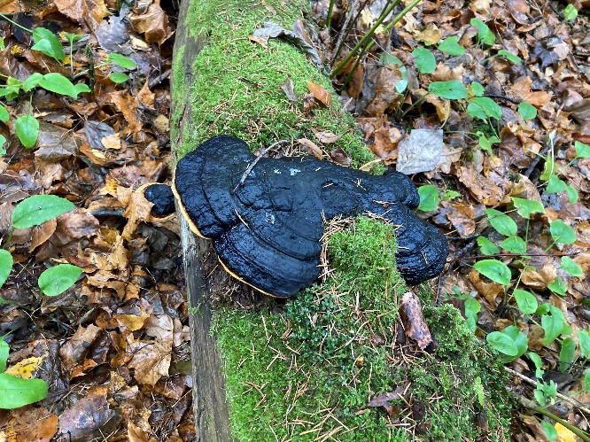

Рис.1 Трутовик окаймленный
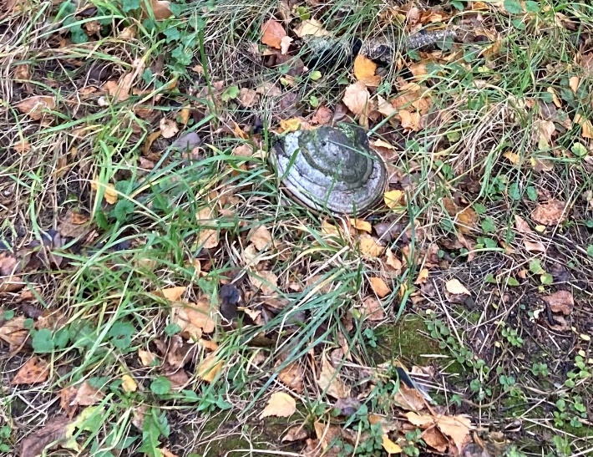

Рис.2 Трутовик березовый
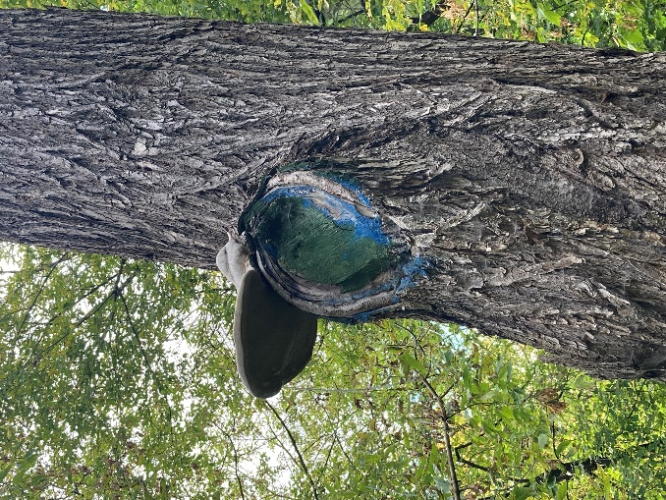

Рис.3 Трутовик настоящий

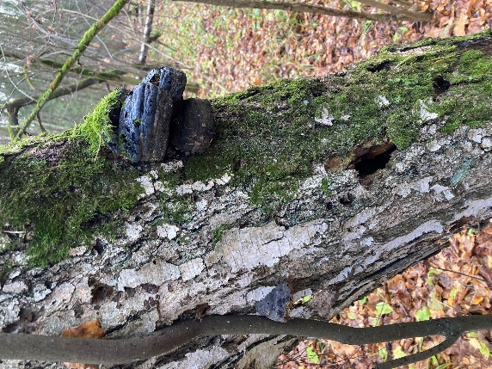

Рис.4 Трутовик березовый
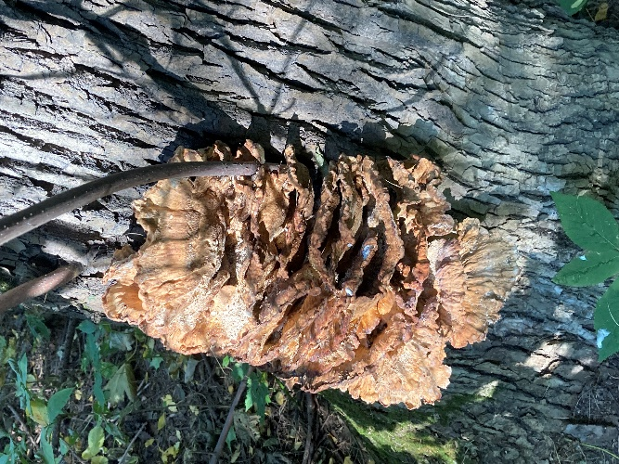

Рис.5 Трутовик серно-желтый

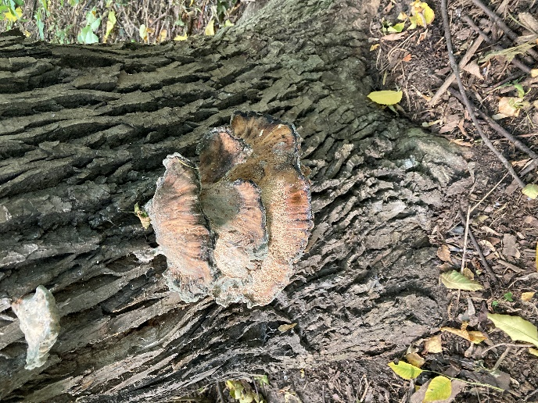

Рис.6 Трутовик лакированный/ феолус Швейница

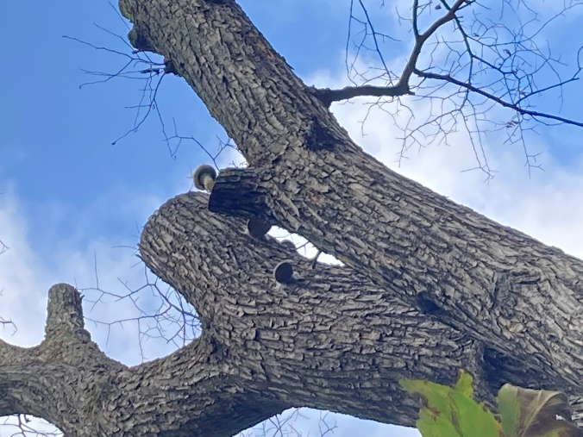

Рис.7 Трутовик майский
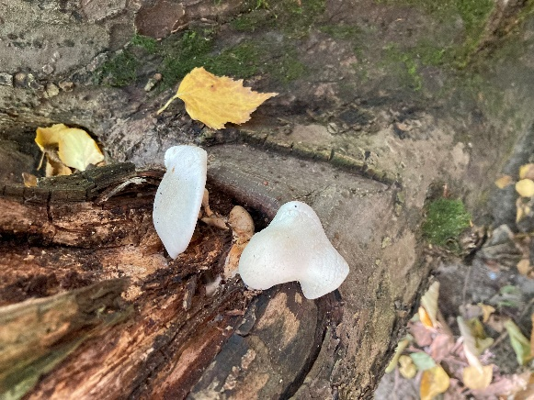

Рис.8 Тиромицес белоснежный
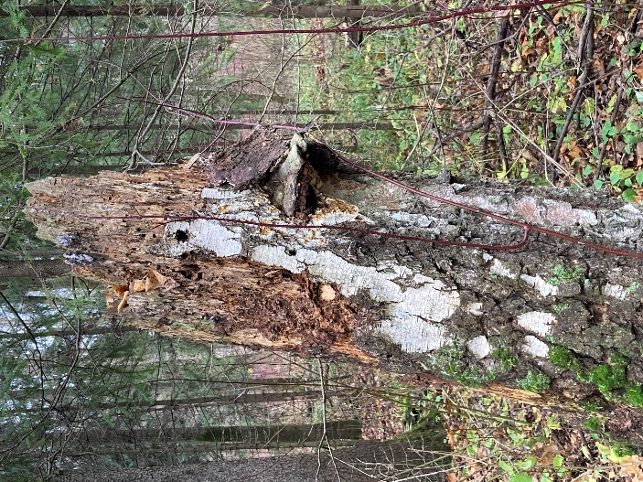

Рис.9 Процесс разложения дерева
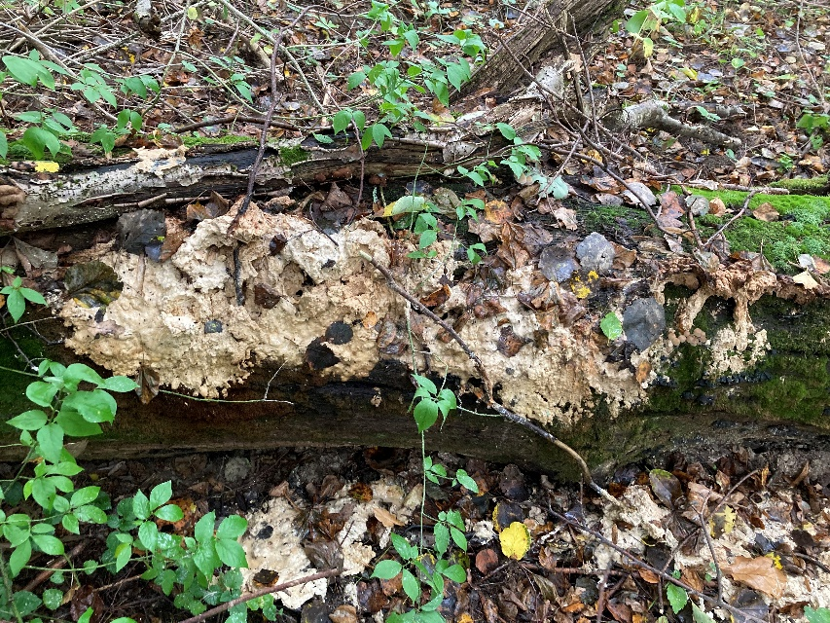

Рис.10 Процесс разложения трутовика

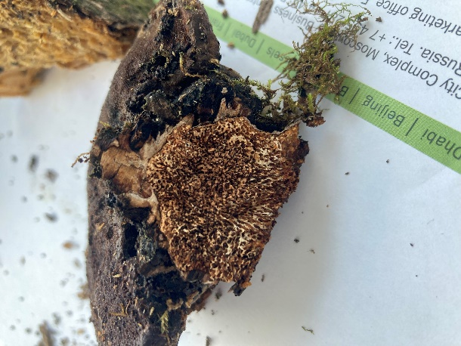

Рис.11 Поперечный срез трутовика

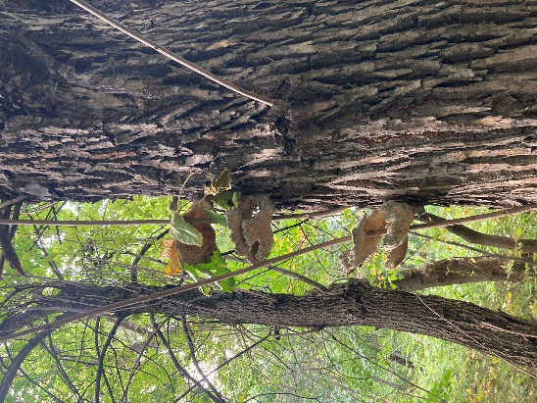

Рис.12 Засыхание трутовика

Приложение 2
Наблюдения за деревьями в Московском в таблице
 | Виды деревьев
Параметры | Ясень (≈7) | Осина (≈3) | Береза (≈22) | Ель (≈26) | Сосна (≈24)
Возраст дерева | Старое | Старое | Старое | Старое | Старое
Высота, на которой находится трутовик | Низко/высоко | Низко/высоко | Низко и высоко | - | -
Проводится ли хим. обработка | - | - | - | - | -
Есть ли повреждения в коре | + | + | + | - | -
Есть ли сруб | +/- | +/- | + | - | -

Приложение 3
Наблюдения за деревьями в парке Сокольники в таблице
 | Виды деревьев
Параметры | Ясень (≈7) | Осина (≈3) | Дуб (2) | Ель (≈16) | Сосна (≈12)
Возраст дерева | Старое | Старое | Старое | Старое | Старое
Высота, на которой находится трутовик | Низко/высоко | Низко/высоко | Высоко | - | -
Проводится ли хим. обработка | + | + | + | + | +
Есть ли повреждения в коре | + | + | + | - | -
Есть ли сруб | +/- | +/- | + | - | -

